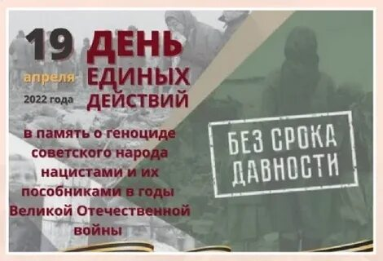
«Нельзя забыть»
19 апреля 2022 года в ГКОУ «Специальная (коррекционная) общеобразовательная школа-интернат № 1» проведен День единых действий, посвященный сохранению исторической правды о преступлениях нацистов и их пособников в отношении мирных советских граждан в годы Великой Отечественной войны 1941-1945 годов.
На страницах социальных сетей организации размещен пост «Нельзя забыть» с использованием хештегов #безсрокадавности, #19 апреля.
Ссылки https://youtu.be/CLnueXLmJoY
https://vk.com/wall591274277_181

